**第13周周测初二生物试卷**

**一、单选题**

51．如图是显微镜的操作步骤，以下叙述正确的是（　　）

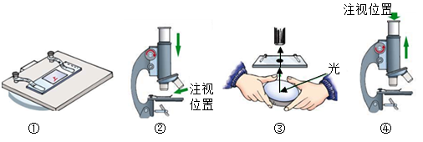

A. ①载玻片中的“上”字，显微镜下看到的是“下”字  
B. ②镜筒下降时，眼睛注视物镜以防压碎玻片和损伤镜头  
C. ③如果外界的光线较弱，可选用大光圈和平面镜  
D. ④上升镜筒时，可转动细准焦螺旋寻找物像

52.．一个受精卵发育成一个可爱的宝宝，让我们看到了神奇的生命过程。下列有关发育过程及宝宝叙述错误的是（　　）

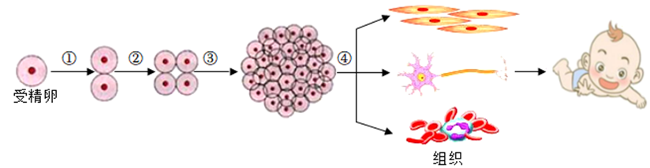

A．①②③表示细胞分裂，细胞分裂的结果是使细胞数目增多

B．人的唾液腺主要是由有分泌功能的上皮细胞构成

C．人的生长发育，依赖于细胞的分裂、生长和分化

D．细胞分裂时，一个细胞分裂为两个细胞，这会导致新细胞中的遗传物质减少一半

53. 比较下图所示的几种植物，下列叙述正确的是（ ）

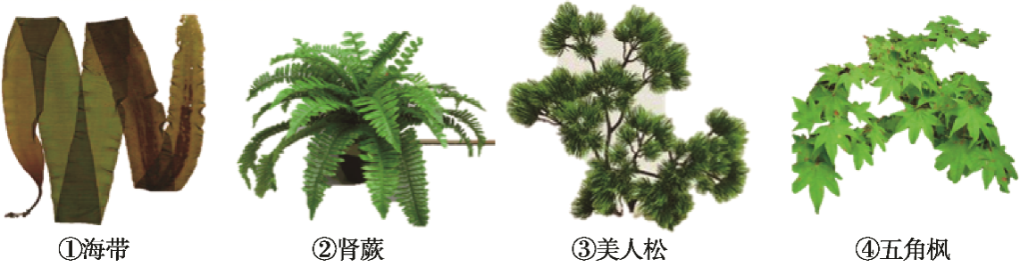figurefigure

A．①有根、茎、叶的分化 B．②用孢子繁殖

C．③④种子的外面都有果皮包被 D．①②③④均具有输导组织

1. 某岛的驻军官兵采用无土栽培的技术生产蔬菜、水果，基本做到自给自足。下图为菜豆种子和运用此技术培育的菜豆幼苗的结构示意图，下列说法错误的是（ ）

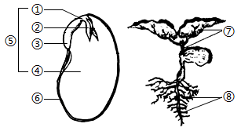

A．①为胚轴，发育成⑧，它在发育过程中所需的营养主要来自⑤

B．②为胚芽，发育成⑦，它在发有过程中所需的营养主要来自④

C．⑤为胚，是新生植物体的幼体，由受精卵发育而来

D．无土栽培的营养液中含量最多的无机盐是含氮、含磷和含钾的无机盐

55．结合概念图分析，下列相关叙述正确的是（ ）

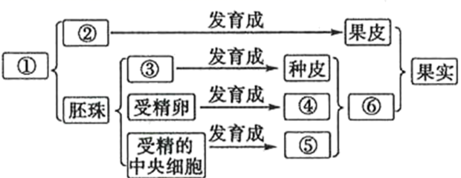

A．①是子房壁 B．花生油是从⑤中榨取的

C．葵花籽的外壳是由②发育而来 D．玉米种子的营养物质贮存在④内

**参考答案：**

51．B 52 .D 53. B 54. A 55. C